Mathématicien

Nom : Archimède
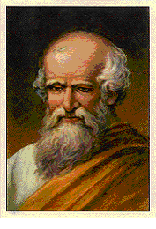
Image :

Nationalité : Grec

Période de temps : Époque hellénistique

Phrase célèbre : « Donnez-moi un point fixe et un levier et je soulèverai la Terre. »

Découverte : Vis d’Archimède

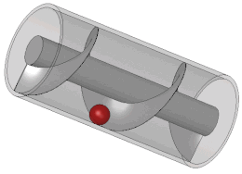
Image :

